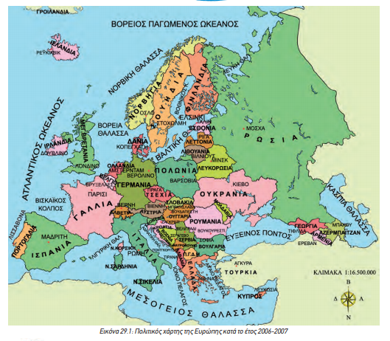

Εδώ θα βρείτε την παρουσίαση του νέου μαθήματός μας, κεφ. 7 : Οι δάσκαλοι του γένους.
https://www.youtube.com/watch?v=eRZF3YLFV1Q
Για το σπίτι έχετε την ασκ. 11 στο λεπτό.
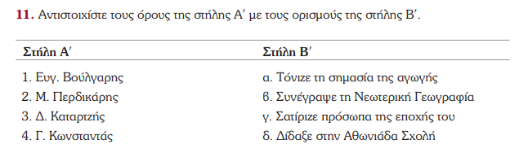
Αυτά για σήμερα!!
Να είστε όλοι καλά!
Κ. Έφη

